
1 | Orientation de Assam | 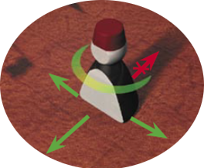
2 | Lancer le dé
3 | Avancer et suivre le demi-tour du plateau au besoin | 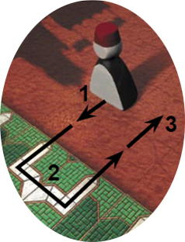
4 | Si Assam finit son déplacement sur un tapis adverse, le joueur doit lui payer la somme correspondante au nombre de cases adjacentes de couleurs identiques à celle où se trouve Assam.
5 | Le joueur pose ensuite un de ses tapis à côté de la case sur laquelle Assam est placé. Le tapis doit longer un des 4 côtés de sa case et peut être posé sur :  - deux cases vides ;  - une case vide et une moitié de tapis ;  - deux moitiés de tapis différents.  Un tapis adverse ne peut pas entièrement être caché que par 2 moitiés de tapis.

Le jeu prend fin dès que le dernier tapis est posé.
Chaque moitié de tapis exposé (visible) et chaque dirham compte pour un point. Le joueur, qui a le plus grand nombre de points gagne la partie.
En cas d’égalité, c’est le joueur, qui a le plus de dirhams qui l’emporte.

